兵庫の有機農業50年記念誌『産消提携の軌跡』（A4版、全95頁）発刊のご案内
頒価1冊あたり1,000円送料別。ご希望の方はHOAS事務局までお申し込みください。

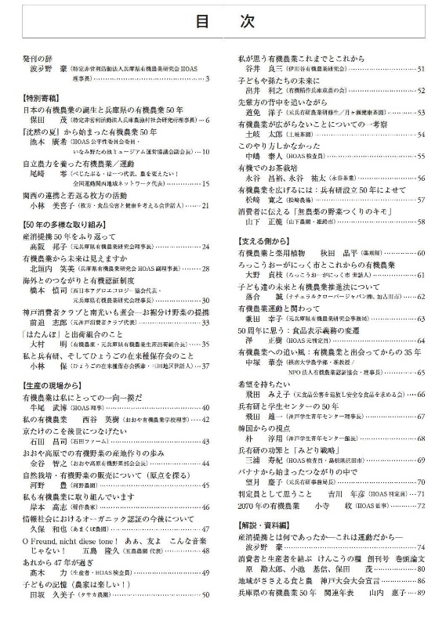
＜内容紹介（発刊の辞より抜粋）＞
兵庫県の有機農業50年。この間、私たちは何を求め、どこに到達したのでしょうか？この度、有機農業運動のこれまでを振り返り、これからを考えるために、50年記念誌『産消提携の軌跡』を発刊しました。
日本の有機農業運動は、その役目を果たし、「運動」を必要とした段階から、経済原理に任せる段階に到達したと言えるのでしょうか？店舗で有機農産物を見かけるようになったとは言え、このまま市場任せで有機農業が広がっていくのでしょうか。「ギリギリの有機農業」の蔓延を迎える羽目になるのかもしれません。
有機農業の健全な広がりを求めて、兵庫県の有機農業の50年を足掛かりに、今後の50年、100年を展望する場を創り出そうではありませんか。
